
5° BIMESTRE

RELATÓRIO DA OUVIDORIA MUNICIPAL DE ITAÚBA – 5º BIMESTRE/2025

1. INTRODUÇÃO

O presente relatório tem por finalidade apresentar uma síntese das atividades desenvolvidas pela Ouvidoria Municipal de Itaúba durante o quinto bimestre de 2025, compreendido entre 01 de setembro de 2025 e 31 de outubro de 2025, bem como demonstrar os resultados relacionados às manifestações recebidas e processadas pela unidade no referido período.
A Ouvidoria constitui um canal direto entre o cidadão e a Administração Pública Municipal, funcionando como um importante instrumento de escuta ativa, controle social e fortalecimento da gestão pública com base nos princípios da legalidade, impessoalidade, moralidade, publicidade e eficiência.
Instituída pela Lei Municipal nº 7.730/2002, a Ouvidoria conta com a atuação da Ouvidora Geral Sandra Vieira Zaleski, nomeada pela Portaria nº 0263, de 11 de julho de 2024.

2. ATIVIDADES DESENVOLVIDAS

Durante o período, a Ouvidoria-Geral atuou no acolhimento de manifestações da população, classificação, encaminhamento aos setores responsáveis, acompanhamento das respostas e comunicação com os manifestantes.
O setor tem como diretriz fortalecer a gestão pública por meio de uma escuta qualificada, reduzindo entraves administrativos, prevenindo falhas operacionais e promovendo a transparência e a melhoria contínua dos serviços públicos.

3. RELATÓRIO POR TIPO DE MANIFESTAÇÃO

No 5º bimestre foram registradas 16 manifestações, distribuídas da seguinte forma:
- Denúncia: 7
- Reclamação: 3
- Solicitação: 2
- Sugestão: 2
- Elogio: 2

🎯 O destaque do bimestre foi o número de denúncias (44%), demonstrando a atenção da população quanto à fiscalização e ao zelo pelo uso dos recursos e serviços públicos.
As reclamações (19%) e elogios (12%) também se destacam, refletindo tanto a preocupação com melhorias quanto o reconhecimento de bons atendimentos.

📊 Gráfico 1 – Distribuição por Tipo de Manifestação

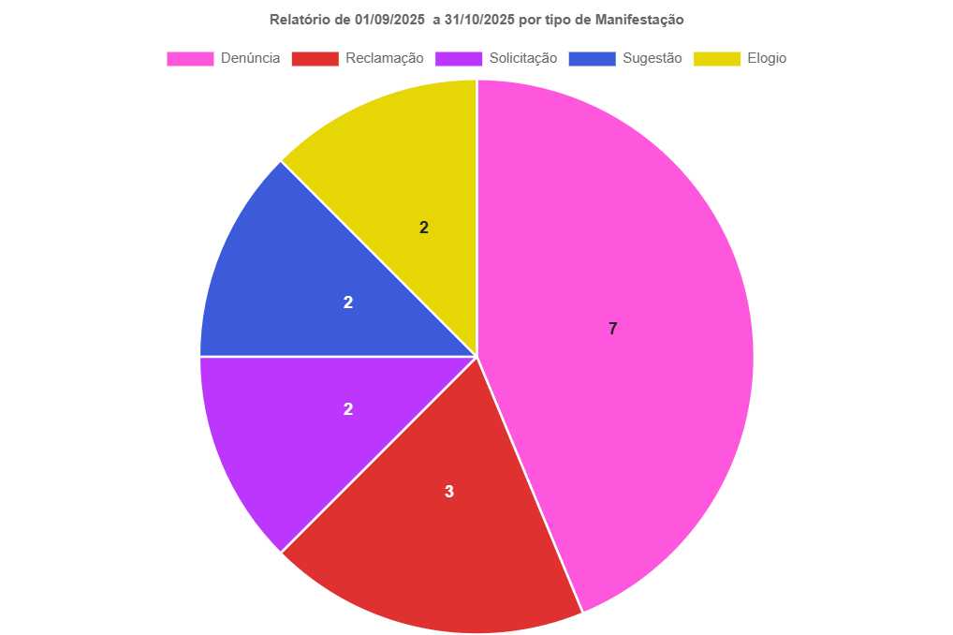

4. RELATÓRIO POR CATEGORIA DE MANIFESTAÇÃO

As manifestações recebidas foram classificadas por categoria da seguinte forma:
- Denúncia – MEI / Servidor com conduta irregular durante o horário de trabalho: 1
- Denúncia – Esporte / Má conduta de servidor: 1
- Denúncia – Vigilância Sanitária: 1
- Denúncia (geral): 1
- Reclamação – Obras / Estradas em condições ruins: 1
- Reclamação – Secretaria de Saúde / Comportamento inadequado de motorista: 1
- Solicitação – Tributação / Certidão de débitos: 1
- Solicitação – Tributação / Tabela de valores de alvarás: 1
- Sugestão – Educação / Implantação de serviço de softwares: 1
- Sugestão – Saúde / Regulação – Ter mais pessoas para atendimento: 1
- Elogio – Secretaria de Saúde / Bom atendimento: 2

📊 Gráfico 2 – Classificação por Categoria de Manifestação

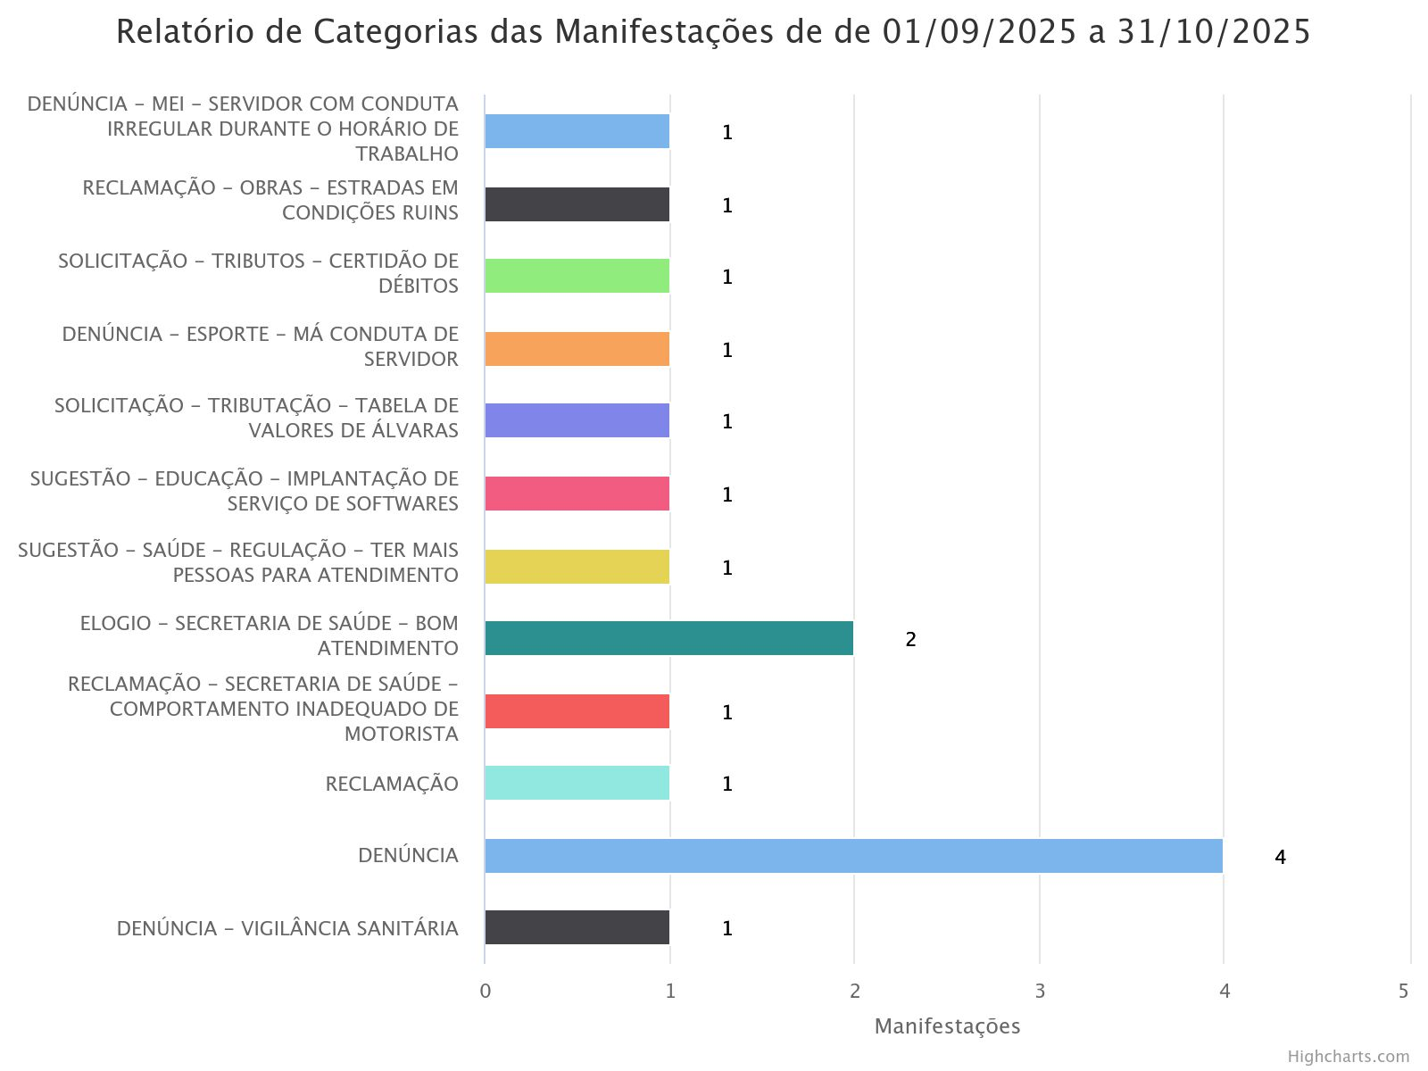

5. CANAIS DE ATENDIMENTO

Durante o período analisado, as manifestações chegaram majoritariamente por meio presencial (caixa de manifestações), com registro direto junto à Ouvidoria Municipal.
Esse dado demonstra que o canal físico ainda é o principal meio de comunicação entre o cidadão e a administração, reforçando a confiança da população nesse formato de atendimento.

6. STATUS DAS MANIFESTAÇÕES

Em relação ao andamento das manifestações registradas no período:
- Concluídas: 87,5%
- Encaminhadas: 12,5%

📊 Gráfico 3 – Status das Manifestações

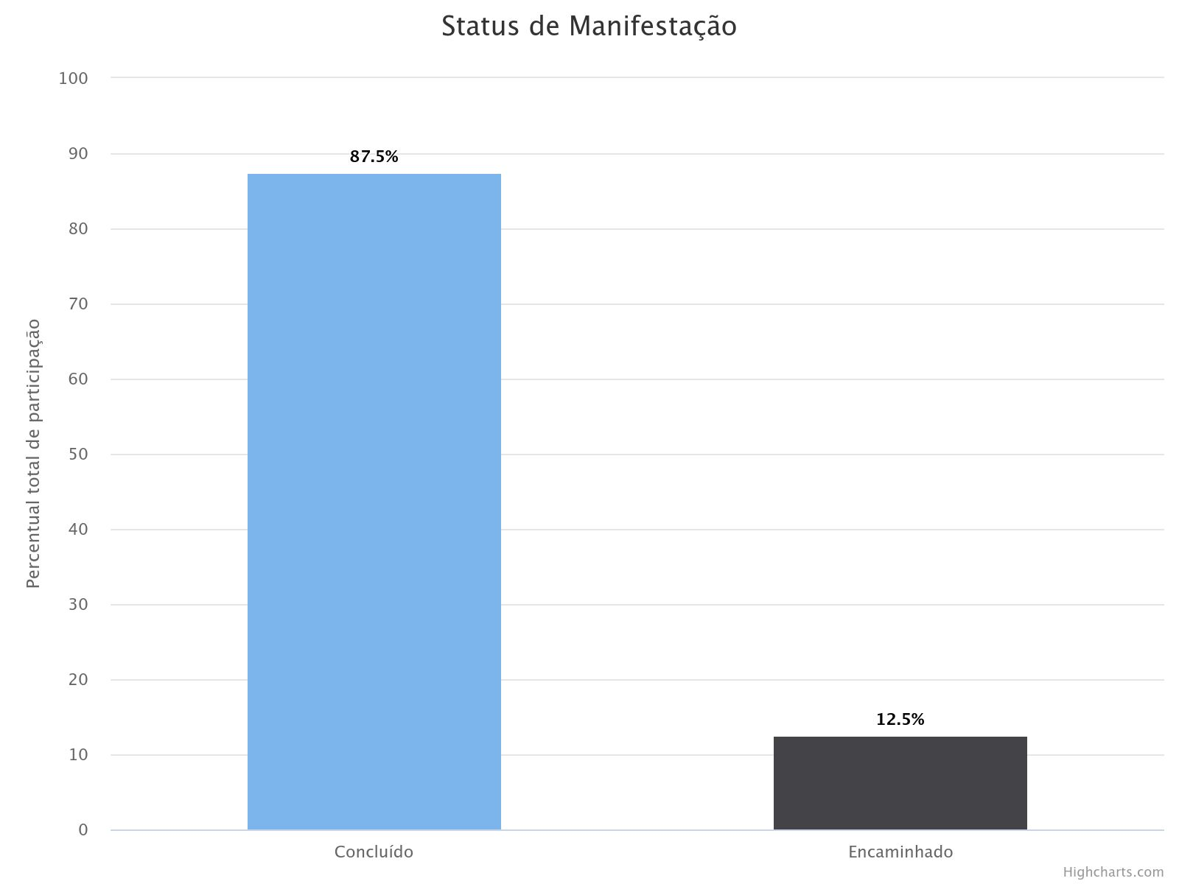

Esse índice confirma o compromisso da Ouvidoria com a resolutividade, a transparência e o retorno efetivo ao cidadão, assegurando a finalização da grande maioria das manifestações dentro dos prazos estabelecidos.

7. CONCLUSÃO

Os dados consolidados do 5º bimestre de 2025 demonstram que a Ouvidoria de Itaúba segue fortalecendo seu papel como instrumento de participação popular e gestão democrática.
O aumento nas denúncias evidencia a confiança da população na Ouvidoria como canal de fiscalização e controle social, enquanto os elogios refletem o reconhecimento de avanços nos serviços municipais.
A taxa de 87,5% de manifestações concluídas reafirma o compromisso da Ouvidoria com a eficiência e o retorno ao cidadão, demonstrando uma gestão pública participativa, transparente e orientada para resultados.

Ouvidoria Geral de Itaúba
03 de novembro de 2025

Sandra Zaleski
Ouvidora Geral
Portaria nº 086

